采购要求

（一） 技术需求

序号 | 项目明细 | 主要技术参数  （以下外形尺寸（长、宽、高），尺寸≥100mm的，允许偏差±5mm；尺寸<100mm的，允许偏差±2mm。钢管、钢板、木板的厚度尺寸不允许负偏差。） | 参考图 | 数量
1 | 活动联排课桌椅 | 1、规格：座宽中到中距520mm，座高450mm，桌面离地高760mm，具体规格、排位按照实际使用的教室大小来确定。木制品颜色中标后由采购人确定。单个座位有效承重≥150公斤。  2、脚立柱和主横梁：脚立柱采用冷轧40mm *80mm*厚度≥1.5mm椭圆管，主横梁采用冷轧40mm *80mm *厚度≥2.0mm方管，管材表面作防氧化处理后经高温喷涂处理，抗冲击、耐腐蚀、不生锈、不褪色、经久耐用。  3、脚掌：规格600 mm（长）*73mm（宽），采用厚度≥2.0 mm冷轧钢经模具一次冲压成型，与脚立柱焊接组合成型。脚掌底部安装加厚耐磨橡胶脚垫保护地面，确保课桌椅摆放平稳，移动时噪音小。  4、桌面板、层板：桌面板宽350mm，厚度≥18mm；层板宽300mm，厚≥16mm；均采用多层板裁切成型后经干燥、防虫防腐处理，双面贴防火板，四周采用油漆封边工艺处理；板材无空心、气泡、松散、发霉、虫蛀，无明显崩缺及加工锯痕。两人位、三人位课桌椅并排对齐摆放时，两块桌面板中间应做到无明显间隙。  5、座板、背板：厚度≥13mm；均采用多层板裁切成型后经干燥、防虫防腐处理，双面贴防火板，四周采用油漆封边工艺处理；板材无空心、气泡、松散、发霉、虫蛀，无明显崩缺及加工锯痕。背板上下均采用U型钢板卡槽进行装饰并在反面用螺丝固定，装饰条与背板贴合紧密不起翘。座板和背板的设计和安装必须符合人体工程学原理，能自由形成身体曲线，坐感舒适。  6、支撑钢板：桌面板支撑钢板采用厚度≥1.8mm冷轧钢板一次冲压成型，层板支撑钢板采用厚度≥1.5mm冷轧钢板一次冲压成型。座板底部支撑钢板采用厚度≥2.5mm冷轧钢板一次冲压成型。座板支撑架与主横梁采用螺丝固定，与主横梁的连接钢板采用厚度≥4mm冷轧钢板一次冲压成型，确保安全牢固。  7、回复机构：采用带阻尼缓冲自动回位机构，座板坐下去和回弹复位时都要做到回复顺畅无异响。  8、螺丝：采用电镀圆柱头内六角螺杆，坚固、耐用、不易生锈。  9、焊接工艺：所有钢管要求采用优质国标钢材，焊接全部采用二氧化碳保护焊接，表面波纹均匀，焊接无裂纹、无夹渣、无气孔、无焊丝头咬边，无脱焊、虚焊、焊穿。  10、所有钢材经过除锈、除油、物理抛丸处理，管材表面无裂纹、毛刺、结疤、错位、压痕或划痕。采用环保产品环氧聚酯塑粉静电喷塑，喷塑外膜的表面光滑平整，色泽均匀，喷塑层无漏喷、起泡、模糊、划痕或碰伤等缺陷。成品件喷塑表面漆膜厚度≥100μm。  11、外观设计：符合人体工程学原理，结构全拆装设置。所有与学生身体接触部位（含桌面边缘、桌腿、椅面边缘、椅背及支撑结构等）须进行倒圆处理，防止安全事故发生。  12、所有钢板、钢管、饰面多层板、五金配件、塑料件及其他组件均须为全新制造的原厂材料，未曾经过任何形式的使用、翻新、维修或二次加工。  13、原材料及成品符合GB/T 11253-2019《碳素结构钢冷轧钢板及钢带》、GB/T 9846-2015《普通胶合板》、GB/T 34722-2025《浸渍胶膜纸饰面胶合板和细木工板》、QB/T4071-2021《课桌椅》、GB 18580-2017《室内装饰装修材料人造板及其制品中甲醛释放限量》、GB/T39600-2021《人造板及其制品甲醛释放量分级》、GB/T35607-2024《绿色产品评价家具》、GB/T 3325-2024 《金属家具通用技术条件》、GB28008-2024《家具结构安全技术规范》、GB18584-2024《家具中有害物质限量》等标准。  14、符合GB 18580-2017《室内装饰装修材料人造板及其制品中甲醛释放限量》、GB/T39600-2021《人造板及其制品甲醛释放量分级》标准，饰面多层板的甲醛释放量≤0.05㎎/m³。（响应文件中需同时提供第三方检测机构出具合格的“带有CMA标识”检验（测）报告扫描件及国家认证认可公共信息服务平台及检验机构报告真伪查询结果截图） | 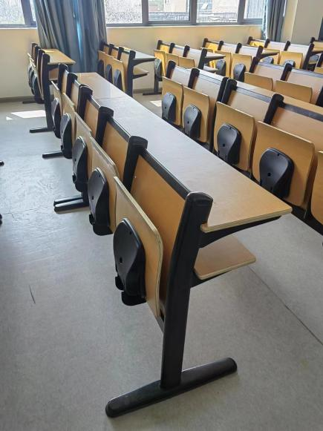 | 550位
2 | 阶梯教室  固定课桌椅 | 1、规格：座宽中到中距520mm，座高450mm，桌面离地高760mm，具体规格、排位按照实际使用的教室大小来确定。木制品颜色中标后由采购人确定。单个座位有效承重≥150公斤。  2、脚立柱：采用冷轧30mm*80mm*厚度≥1.5mm扁圆管，靠背：采用冷轧30mm*60mm*厚度≥1.5mm扁圆管，经一次抽心弯曲，无炸纹。  3、脚掌：规格350mm（长）*80mm（宽），采用厚度≥2.0 mm冷轧钢经模具一次冲压成型，与脚立柱焊接组合成型。采用膨胀螺丝固定地面，整体结构稳固。  4、桌面板、层板：桌面板宽350mm，厚度≥18mm；层板宽300mm，厚度≥16mm；均采用多层板裁切成型后经干燥、防虫防腐处理，双面贴防火板，四周采用油漆封边工艺处理；板材无空心、气泡、松散、发霉、虫蛀，无明显崩缺及加工锯痕。  5、座板、背板：厚度≥13mm；均采用多层板裁切成型后经干燥、防虫防腐处理，双面贴防火板，四周采用油漆封边工艺处理；板材无空心、气泡、松散、发霉、虫蛀，无明显崩缺及加工锯痕。座板和背板的设计和安装必须符合人体工程学原理，能自由形成身体曲线，坐感舒适。  6、支撑钢板：桌面板支撑钢板采用厚度≥1.8mm冷轧钢板一次冲压成型，层板支撑钢板采用厚度≥1.5mm冷轧钢板一次冲压成型。座板底部支撑钢板采用厚度≥2.5mm冷轧钢板一次冲压成型。椅面两边铁受力杠采用直径≥12mm 国标实心圆钢，确保安全牢固，座板面活动自如。  7、自动翻转装置：采用加大型自动翻转头，壁厚度≥1.5mm，采用重力自回弹设计，装有加厚消音橡胶，回位顺畅无异响。  8、焊接工艺：所有钢管要求采用国标钢材，焊接全部采用二氧化碳保护焊接，表面波纹均匀，焊接无裂纹、无夹渣、无气孔、无焊丝头咬边，无脱焊、虚焊、焊穿。  9、所有钢材经过除锈、除油、物理抛丸处理，管材表面无裂纹、毛刺、结疤、错位、压痕或划痕。采用环保产品环氧聚酯塑粉静电喷塑，喷塑外膜的表面光滑平整，色泽均匀，喷塑层无漏喷、起泡、模糊、划痕或碰伤等缺陷。成品件喷塑表面漆膜厚度≥100μm。  10、外观设计：符合人体工程学原理，结构全拆装设置。所有与学生身体接触部位（含桌面边缘、桌腿、椅面边缘、椅背及支撑结构等）须进行倒圆处理，防止安全事故发生。  11、所有钢板、钢管、饰面多层板、五金配件、塑料件及其他组件均须为全新制造的原厂材料，未曾经过任何形式的使用、翻新、维修或二次加工。  12、原材料及成品符合GB/T 11253-2019《碳素结构钢冷轧钢板及钢带》、GB/T 9846-2015《普通胶合板》、GB/T 34722-2025《浸渍胶膜纸饰面胶合板和细木工板》、QB/T4071-2021《课桌椅》、GB 18580-2017《室内装饰装修材料人造板及其制品中甲醛释放限量》、GB/T39600-2021《人造板及其制品甲醛释放量分级》、GB/T35607-2024《绿色产品评价家具》、GB/T 3325-2024 《金属家具通用技术条件》、GB28008-2024《家具结构安全技术规范》、GB18584-2024《家具中有害物质限量》等标准。  13、符合GB 18580-2017《室内装饰装修材料人造板及其制品中甲醛释放限量》、GB/T39600-2021《人造板及其制品甲醛释放量分级》标准，饰面多层板的甲醛释放量≤0.05㎎/m³。（响应文件中需同时提供第三方检测机构出具合格的“带有CMA标识”检验（测）报告扫描件及国家认证认可公共信息服务平台及检验机构报告真伪查询结果截图） | 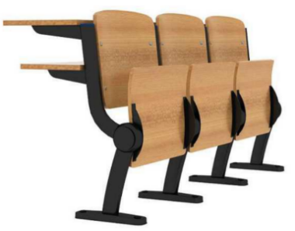  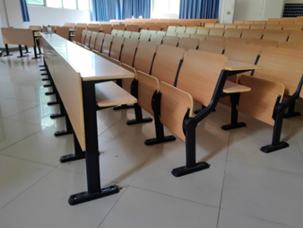 | 995位
3 | 单人课桌椅 | 一、课桌  1、总体规格：长650mm×宽450mm×高760mm。  2、桌面板：长650mm×宽450mm，厚度≥18mm，采用饰面中纤板，桌面封边采用工程塑料一次注塑成型。  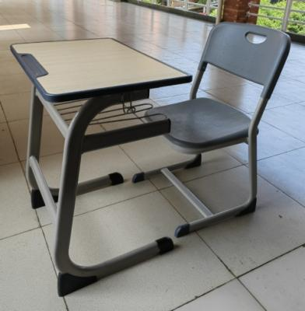  3、桌架：桌落地脚采用30mm*50mm*厚度≥1.5mm椭圆管；桌落地脚之间设有上、下两根横档，横档采用30mm*50mm*厚度≥1.5mm椭圆管；桌面下支撑钢板或矩形管厚度≥1.5mm。  4、书包架采用≥φ7mm实心铁线组合带有书包挂钩。  二、课椅  1、坐板：宽430mm*深450mm，靠背板：宽475mm*高280mm，座板和背板选用PP材料，用吹塑模具在吹塑机上中空吹塑一次成型，表面有防滑功能。座板和背板的设计必须符合人体工程学原理，能自由形成身体曲线，坐感舒适。  2、椅架：椅脚采用40mm*20mm* 厚度≥1.5mm椭圆钢管；坐板架采用30mm*15mm* 厚度≥1.5mm椭圆钢管；两椅脚间设有横档，横档采用40mm*20mm* 厚度≥1.5mm椭圆钢管。  3、单个座位有效承重≥150公斤。  三、工艺要求  1、所有钢管要求采用国标钢材，焊接全部采用二氧化碳保护焊接，表面波纹均匀，焊接无裂纹、无夹渣、无气孔、无焊丝头咬边，无脱焊、虚焊、焊穿。  2、脚套：桌、椅脚套采用≧2mm厚ABS工程塑料防护套，螺丝固定，确保耐磨，不易脱落。  3、钢制件喷塑前须预无磷脱脂、有机酸锈、水洗、硅烷、陶化、高温烘干固化等工序；喷涂采用环氧聚脂固体粉末高压静电喷塑，喷塑表面光亮平整，无颗粒渣点，颜色均匀，再经高温烘干。  4、原材料及成品符合QB/T4071-2021《课桌椅》、GB/T 15102-2017《浸渍胶膜纸饰面纤维板和刨花板》、GB 18580-2017《室内装饰装修材料人造板及其制品中甲醛释放限量》、GB/T39600-2021《人造板及其制品甲醛释放量分级》、GB/T35607-2024《绿色产品评价家具》、GB/T 3325-2024 《金属家具通用技术条件》、GB28008-2024《家具结构安全技术规范》、GB18584-2024  《家具中有害物质限量》等标准。  5、符合GB 18580-2017《室内装饰装修材料人造板及其制品中甲醛释放限量》、GB/T39600-2021《人造板及其制品甲醛释放量分级》标准，饰面中纤板的甲醛释放量≤0.05㎎/m³。（响应文件中需同时提供第三方检测机构出具合格的“带有CMA标识”检验（测）报告扫描件及国家认证认可公共信息服务平台及检验机构报告真伪查询结果截图） |  | 100套
4 | 活动条形桌 | 1、桌面板尺寸：1200mm*600mm *厚度≥25mm，材质为实木多层免漆板，PVC机器封边，桌面板高度760 mm。  2、桌面板支撑钢板采用厚度≥2.5mm冷轧钢板一次冲压成型。  3、后脚管：采用高精度冷扎钢，椭圆管（50mm *25mm*厚度≥1.5mm），表面采用防锈静电喷涂处理。  4、前脚管：采用采用高精度冷扎钢，方管（60mm*30mm*厚度≥1.5mm），表面采用防锈静电喷涂处理。  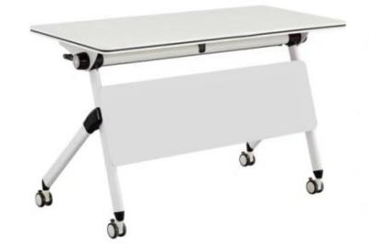  5、横梁：采用采用高精度冷扎钢，圆管（直径50 mm *厚度≥1.2mm），表面采用防锈静电喷涂处理。  6、前挡板：厚度≥18mm，材质为实木多层免漆板，PVC机器封边。  7、台架有旋钮折叠装置。脚轮采用PU万向脚轮带刹车。  8、原材料及成品符合QB/T4071-2021《课桌椅》、GB 18580-2017《室内装饰装修材料人造板及其制品中甲醛释放限量》、GB/T39600-2021《人造板及其制品甲醛释放量分级》、GB/T35607-2024《绿色产品评价家具》、GB/T 3325-2024 《金属家具通用技术条件》、GB28008-2024《家具结构安全技术规范》、GB18584-2024《家具中有害物质限量》等标准。  9、符合GB 18580-2017《室内装饰装修材料人造板及其制品中甲醛释放限量》、GB/T39600-2021《人造板及其制品甲醛释放量分级》标准，实木多层免漆板的甲醛释放量≤0.05㎎/m³。（响应文件中需同时提供第三方检测机构出具合格的“带有CMA标识”检验（测）报告扫描件及国家认证认可公共信息服务平台及检验机构报告真伪查询结果截图） |  | 46张
5 | 活动椅 | 椅高：915mm,椅宽：600mm，椅深：610mm，座高：470mm，座深：480mm。  1、主铁架由40mm*20mm*厚度≥1.5mm旦管弯制而成。  2、扶手面为一次成型塑胶，材质PP+20%GF。  3、背框由PP材质注塑而成。  4、座板为厚度≥12mm实木多层板，座板海绵为定型绵，由PU材料发泡而成，泡绵回弹性≥95%。  5、单个座位有效承重≥150公斤。 | 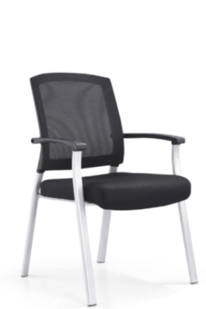 | 92把
6 | 踏板（1） | 规格：900 mm（宽）* 200 mm（高）*1900 mm（长），每间教室一个，其上用于安放多媒体讲台。每间教室的踏板须采用金属件连接固定，防止踏板移位后中间产生缝隙。  1、材质要求：主材采用厚度≥18mm橡胶木指接板，踏板下面每400mm加立板一块，主材含水率8%-13%。  2、油漆：家具配套环保油漆，底漆面漆符合GB18581-2020《木器涂料中有害物质限量》。油漆颜色统一，采用五底三面工艺。  3、符合GB 18580-2017《室内装饰装修材料人造板及其制品中甲醛释放限量》、 GB/T 3324-2024 《木家具通用技术条件》、GB28008-2024《家具结构安全技术规范》、GB18584-2024《家具中有害物质限量》等标准。 | 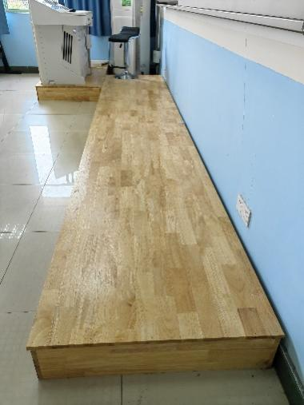 | 7个
7 | 踏板（2） | 规格：1100 mm（宽）* 200 mm（高），每间教室一组，由2至3个踏板组合而成，总长度约5500 mm，实际长度根据教室实际宽度确定。每间教室的踏板须采用金属件连接固定，防止踏板移位后中间产生缝隙。  1、材质要求：主材采用厚度≥18mm橡胶木指接板，踏板下面每400mm加立板一块，主材含水率8%-13%。  2、油漆：家具配套环保油漆，底漆面漆符合GB18581-2020《木器涂料中有害物质限量》。油漆颜色统一，采用五底三面工艺。  3、符合GB 18580-2017《室内装饰装修材料人造板及其制品中甲醛释放限量》、 GB/T 3324-2024 《木家具通用技术条件》、GB28008-2024《家具结构安全技术规范》、GB18584-2024《家具中有害物质限量》等标准。 | 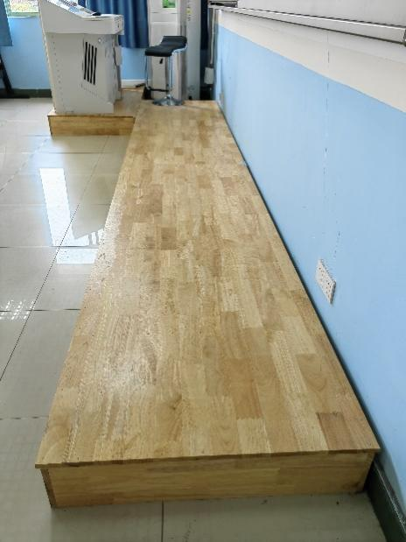 | 7组
8 | 教师椅 | 1、座椅可360度旋转，可升降。  2、座包：环保皮软包，基材厚度≥1.0mm，内填充45#高密度回弹海绵，弹性好。  3、底盘: 安全防爆底盘，底盘直径≥410m，厚度≥2.0mm钢板冲压而成。  4、气压棒:SGS认证气杆，升降行程≥100mm，厚度≥2.0mm壁管。  5、有效承重≥120公斤。  6、符合QB/T 2280-2016《办公家具 办公椅》标准。 | 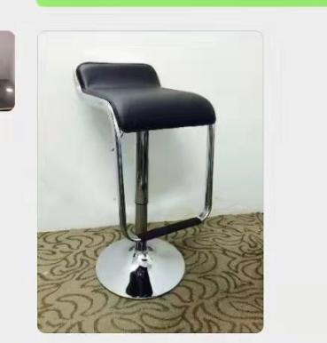 | 12个
9 | 窗帘 | 尺寸按教室窗户实际规格定制。  1、布料  窗帘褶皱≥1.8倍。采用色织布面料，聚酯纤维含量100%。符合GB 18401-2010《国家纺织产品基本安全技术规范》，（1）甲醛含量≦50mg/kg；（2）单位面积质量≥450g/㎡；（3）遮光率≥90%。  2、根据教室窗户实际情况选用铝合金轨道或罗马杆，壁厚≥1.6mm，拉感顺畅、结实耐用。铝合金材质符合GB/T6892-2023《一般工业用铝及铝合金挤压型材》标准。  3、布钩采用304不锈钢，直径≥2.0mm。 | 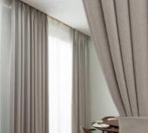 | 200米
10 | 雨伞挂钩 | 1、每根8个挂钩，铝合金材质，铝合金挂钩最薄处的厚度≥2.0mm，可折叠收纳。  2、打孔安装，承载力强。  3、L型钩体，有效防止雨伞掉落。 | 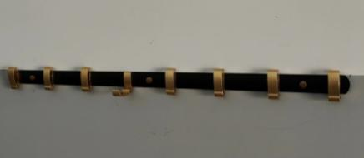 | 200根
11 | 手机收纳  挂袋 | 1、≥40格大容量口袋，可收纳主流PLUS机型。  2、电镀挂孔包边钢圈，坚固耐用。  3、加厚牛津布材质，包边设计，双针走线。  4、打孔安装，采用加厚PE板承重，承重≥15Kg。 | 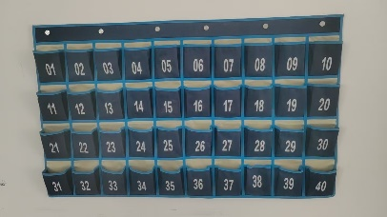 | 40个

以上“参数规格”为实质性要求，必须完全满足或优于，否则响应无效。

（二） 商务条件

- 交货期：成交供应商应保证在2026年8月15日前完成全部货物的供货、安装、调试试运行和培训工作,符合国家标准、行业规范和合同等相关文件的要求。
2、交货地点：南昌航空大学上海路校区（江西省南昌市青山湖区上海路173号），供应商按本合同项目要求全部向采购人交清并将所有产品安全运送到采购人指定地点，不另收任何费用。
3、履约保证金：（1）履约保证金为合同总金额的5%，成交供应商接到领取成交通知书的通知后，在合同签订期(15个日历日)之内及时以银行转账、现金支付形式(南昌航空大学，工行南昌市青山湖支行，账号:1502209009026408036)，或保险、支票、汇票或者金融机构、担保机构出具的保函(含电子保函)等非现金形式向采购人提交履为保证金;逾期未交视为放弃中标。
（2）上述履约保证金自签订本合同之日起到本合同项目最终验收合格之日止为履约保证金，自本合同项目完成并最终验收合格之后，采购人在30日内退还中标人，不计息(采购人如逾期退还履约保证金，除应当退还保证金本金外，还应当按中国人民银行同期存款基准利率支付超期资金占用费，但因中标人原因造成除外)。
（3）履约保证金不子退还情形:签订合同后，如中标人不按双方签订的合同规定履约，则没收其全部履约保证金，履约保证金不足以赔偿损失的，按实际损失赔偿。
4、付款方式：成交供应商将所有货物按时交货安装调试并初次验收合格后，成交供应商提供合法的增值税专用发票及发票抵扣联原件（服务与工程项目提供合法的增值税发票）、本合同原件和本项目政府采购验收单，采购人一次性向成交供应商付清合同款项的100%。（自收到成交供应商提供完整的付款材料之日起，采购人在10个工作日之内完成项目的付款）。
5、质量保证和售后服务要求。
（1）质量保证期：自本项目最终验收合格之日起不少于5年的免费质量保证期。
（2）免费质量保证期内，供应商提供“三包”服务，建立 7 ×24 小时响应机制，在采购人提出维修要求后，供应商的售后服务人员须在 24 小时之内到达故障现场，并对相关事项进行及时处理，由此产生的一切费用由供应商自行承担。
（3）免费质量保证期期满后，如采购人需要，可与供应商协商继续负责本项目的维修与维护工作，由此发生的相关材料和人工费用由采购人承担。
（4）供应商的其它售后服务承诺属于本合同的一部分，如果有不同约定的，以服务水平和层级更高的为准。
6、安装调试及货物验收
（1）成交供应商应按合同约定按时交货并通知采购人对货物开箱时进行开箱验收。
（2）成交供应商应根据合同、招（投）标文件等相关资料的要求完成项目产品的安装、调试，同时成交供应商需对采购人用户单位人员进行技术和操作的免费培训（培训地点为采购人所在地）。仪器设备安装调试后，正常运行试用时间不少于30日方可进行初次验收。试运行结束后，成交供应商提交完整的初次验收材料，由采购人组织人员按合同、招（投）标文件等相关资料的约定对此项目进行初次验收，验收地点由采购人指定。（自收到成交供应商提交完整的初次验收材料之日起，采购人在20日之内完成项目的初次验收）
（3）成交供应商应根据合同、招（投）标文件等相关资料的要求在项目质量保修期内对其所供产品及服务提供优质的售后保障。项目质量保修期结束后，成交供应商通知采购人对此项目进行最终验收。售后服务无瑕疵的情况下，并提交完整的验收材料后，采购人在10日之内对此项目进行最终验收。
7、验收依据：《产品检验通用技术要求》和相关的中国国家标准；
8、采购人有权邀请第三方人员或检测机构，对货物进行验收或检测。检测费用、验收小组评审费及其他相关费用由成交供应商独立承担。如货物未能通过检测验收，成交供应商应按照采购人的要求更换相应货物直至达标，并承担由此产生的一切费用和损失。
9、知识产权
成交供应商须保障采购人在使用该产品及所属服务或其任何一部分时不受到第三方关于侵犯专利权、商标权或工业设计权等知识产权的指控。如果任何第三方提出侵权指控与采购人无关，投标人须与第三方交涉并承担可能发生的责任与一切费用。如采购人因此而遭致损失的，成交供应商应赔偿该损失。
10、履约风险及措施
（1）供应商未能按照本合同约定交货的，则每逾期一天，按照合同总价的5‰向采购人支付违约金，最高延期赔偿金不超过本合同总价款的20%。
（2）供应商提供的服务或产品未达到本合同约定的技术、质量及其他任何要求，且经验收不合格的或供应商明确告知采购人无法交付合同约定产品或提供合同约定的服务的，供应商应当承担违约责任，并应按本合同总金额的30%向采购人支付违约金。
（3）供应商未能按照本合同约定按期交货的，则逾期超过 1 个月，或虽未逾期但经两次申请仍然未能通过验收合格的，采购人可单方通知供应商解除合同，解除合同通知送达供应商当日合同立即终止。采购人解除合同通知发送至供应商指定电子邮箱系统即视为已送达。
（4）供应商提供的所有证明材料必须真实，有效。成交供应商与采购人合同签订后，成交供应商需按采购人要求提供投标证明材料原件核查。采购人有权核实响应文件内容真实性。如证实成交供应商提供虚假材料，采购人将上报至同级 财政监管部门，追究其法律责任。
11、其他要求：本项目为交钥匙工程，安装场所内原有旧家具的拆除和清运、所有货物、材料、运输、转运、辅材、安装、施工、调试、施工垃圾清运、验收、保险、税金等一切费用均包含在投标报价总价中。
注：以上商务要求均须完全满足，否则视为无效响应。

